ที่ ปส. 014/2564 วันที่ 28 เมษายน 2564

**ไอแบงก์ ช่วยผู้ประกอบการปล่อยสินเชื่ออัตรากำไรต่ำ 2% ต่อปี ฟื้นฟูธุรกิจ**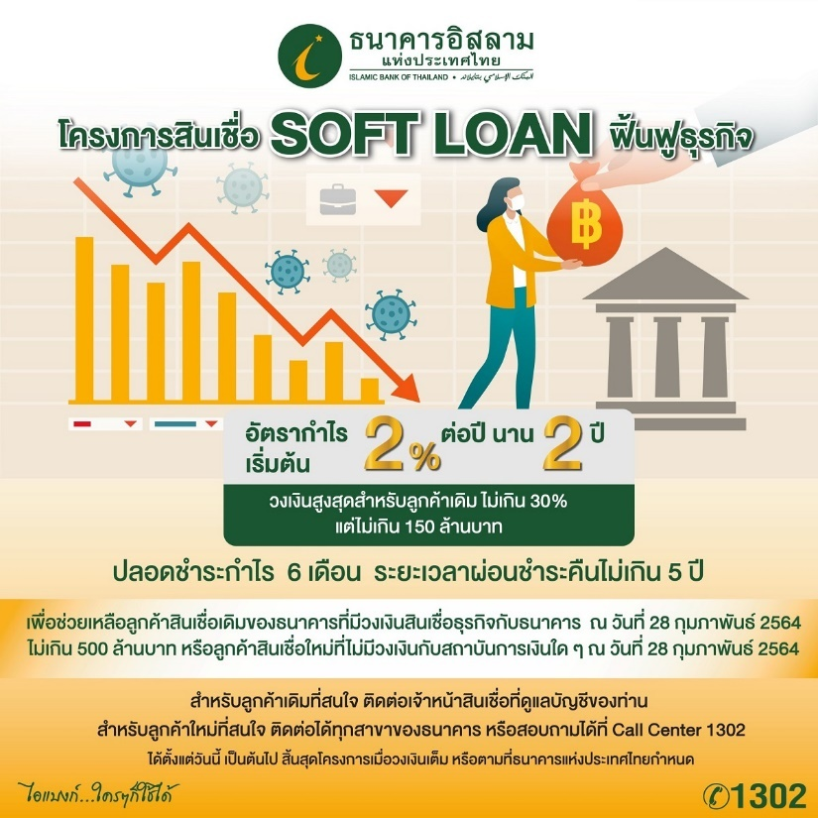

**ธนาคารอิสลามแห่งประเทศไทย (ไอแบงก์)** เตรียมวงเงิน 1,000 ล้านบาท ออกโครงการสินเชื่อ Soft Loan ฟื้นฟูธุรกิจ ให้สินเชื่อเพื่อช่วยเหลือผู้ประกอบการธุรกิจ คิดอัตรากำไรต่ำพิเศษ 2% ต่อปี ใน2ปีแรก ปีที่ 3 - 5 คิดกำไรไม่เกิน 7% ต่อปี ยกเว้นกำไร 6 เดือนแรก ผ่อนได้นานสูงสุด 5 ปี พร้อมฟรีค่าธรรมเนียม

ไอแบงก์ ออกโครงการสินเชื่อ Soft Loan ฟื้นฟูธุรกิจ เพื่อให้ความช่วยเหลือและฟื้นฟูผู้ประกอบธุรกิจที่ได้รับผลกระทบจากการระบาดของเชื้อไวรัส COVID-19 และเพื่อเป็นแหล่งเงินทุนต้นทุนต่ำให้แก่ผู้ประกอบธุรกิจที่ยังมีศักยภาพให้สามารถดำเนินธุรกิจ และรักษาระดับการจ้างงาน ช่วยเป็นแรงขับเคลื่อนเศรษฐกิจของประเทศต่อไป โดยโครงการนี้ให้ความช่วยเหลือทั้งลูกค้าเดิมของธนาคารที่มีวงเงินสินเชื่อรวมไม่เกิน 500 ล้านบาท ให้วงเงินสูงสุดสำหรับลูกค้าเดิม ไม่เกิน 30% ของวงเงินสินเชื่อรวมที่มีอยู่กับธนาคาร แต่ไม่เกิน 150 ล้านบาท และลูกค้าใหม่ที่ยังไม่มีวงเงินสินเชื่อกับสถาบันการเงินใด ให้วงเงินสูงสุด 20 ล้านบาท (รวมทุกสถาบันการเงิน) ซึ่งไอแบงก์ได้เตรียมวงเงินโครงการไว้ 1,000 ล้านบาท

โดยไอแบงก์ได้คิดอัตรากำไรต่ำพิเศษ 2% ต่อปี ใน 2 ปีแรก จากนั้นปีที่ 3 - 5 คิดอัตรากำไรแบบคงที่แต่ไม่เกิน 7 % ต่อปี พร้อมยกเว้นกำไรใน 6 เดือนแรก ฟรีค่าธรรมเนียม Front - end Fee ค่านิติกรรมสัญญา และยกเว้นค่าธรรมเนียมชำระคืนเสร็จสิ้นก่อนครบกำหนดอายุสัญญา (Prepayment Fee) นอกจากนี้สินเชื่อภายใต้โครงการนี้ยังสามารถยื่นขอการค้ำประกันจากบรรษัทประกันสินเชื่ออุตสาหกรรมขนาดย่อม (บสย.) โดยมีส่วนลดภาระค่าธรรมเนียมการค้ำประกันเหลือเฉลี่ยไม่เกิน 1.75% ต่อปี อีกด้วย

ผู้สนใจสามารถติดต่อสอบถามเจ้าหน้าที่สินเชื่อ ของไอแบงก์ทุกสาขาทั่วประเทศ ตั้งแต่วันนี้เป็นต้นไปจนกว่าวงเงินโครงการจะเต็ม หรือสอบถามรายละเอียดเพิ่มเติม ได้ที่ ibank Call Center 1302

*\*หมายเหตุ:*

*1. "อัตรากำไร/ผลตอบแทน ผลิตภัณฑ์ธนาคารมิใช่ดอกเบี้ยหรือเป็นคำเรียกแทนดอกเบี้ย แต่มาจากหลักการที่ใช้ในการทำธุรกรรมที่ถูกต้องตามหลักการอิสลาม"*

*2. อัตราผลตอบแทนที่คาดว่าจะได้รับ คืออัตราที่คำนวณได้จากประมาณการรายได้ของธนาคารและอัตราสัดส่วนการแบ่งผลตอบแทนเงินฝาก ซึ่งอัตราผลตอบแทนที่คาดว่าจะได้รับอาจจะต่ำกว่าหรือสูงกว่าอัตราผลตอบแทนเงินฝากที่ธนาคารประกาศเมื่อครบกำหนดการฝาก*

ขอขอบคุณในความอนุเคราะห์เผยแพร่ข่าวสาร